ESTUDIO TECNICO DE OCUPACION DEL ESPECTRO
BANDA 840 - 860 MHz
Sector occidental de Medellin

Informe para la Agencia Nacional del Espectro (ANE)
Insumo para el plan de frecuencias del Ministerio TIC de Colombia

Concepto | Valor
Asignatura | Internet de las Cosas - Examen / Trabajo 3
Objeto del estudio | Contaminacion espectral de la banda celular 840 - 860 MHz
Sensor | Estacion movil de monitoreo con receptor USRP (GNU Radio) y GPS
Resolucion espectral | 19.53 kHz por bin (FFT de 1024 puntos sobre 20 MHz)
Mediciones extraidas | 63 archivos
Mediciones validas | 60 (95.2 %)
Indice global de calidad | 98.09 %
Fecha del informe | 24 de septiembre de 2026

Resumen ejecutivo
Se proceso una campana de 63 mediciones de ocupacion espectral levantadas por una estacion movil de monitoreo en el sector occidental de Medellin. Tras aplicar un proceso de ETL con once reglas de validacion, 60 mediciones resultaron aptas para el analisis (95.2 % del total) y se alcanzo un indice global de calidad del 98.09 %. Sobre ese conjunto se calculo la potencia media de ocupacion de los cuatro canales de 5 MHz mediante la sumatoria de Parseval.

Canal mas contaminado: C (850 - 855 MHz) - ISE 79.6/100, categoria Saturado
Canal menos contaminado: A (840 - 845 MHz) - ISE 30.5/100, categoria Moderado
Frecuencia mas contaminada: 853.1445 MHz (-27.07 dBm, presente en 93 % de la ruta)
Frecuencia menos contaminada: 840.4688 MHz (-59.17 dBm, presente en 15 % de la ruta)

El canal C se encuentra ocupado por encima del umbral de -60 dBm en el 86.7 % del area recorrida, lo que lo inhabilita como bloque asignable. Los canales B y D presentan contaminacion localizada y son asignables bajo coordinacion geografica. El canal A es el mas limpio de la banda y se recomienda como primera opcion del plan de frecuencias. En terminos de recurso, 5 MHz de los 20 MHz estudiados quedan inutilizables sin una accion de control previa.

1. Arquitectura del proceso ETL
El procesamiento sigue la arquitectura de referencia de la asignatura (sensores - colector - ETL - almacenamiento - modelo - visualizacion), implementada como un datalake de tres capas que garantiza la trazabilidad de cada transformacion:
Capa | Contenido | Modulo
BRONCE | Datos crudos tal como los entrego el sensor, sin modificar. Permite auditar cualquier decision posterior. | etl/extract.py
PLATA | Datos validados, limpios, imputados y calibrados, con la bitacora de cada celda modificada. | etl/quality.py + etl/transform.py
ORO | Indicadores de negocio: potencia Parseval por canal, ocupacion, decisiones y fuentes extrapoladas. | etl/indicators.py + modelo/

La separacion entre DIAGNOSTICO (quality.py, que no modifica nada) y CORRECCION (transform.py, que si modifica) es deliberada: el enunciado exige reportar cuantos datos se modificaron y por que, y sin una capa de diagnostico explicita ese numero no seria trazable.

1.1 Estructura de la fuente de datos
Cada archivo de medida contiene una unica fila con 1029 campos separados por coma: las primeras 1024 posiciones son el espectro de potencia en dBm desde 840 MHz hasta 860 MHz, y las cinco ultimas son, en su orden, temperatura del sensor, longitud, latitud, altura y error de distancia del GPS. La resolucion de cada bin es de 19.53 kHz, resultado de repartir los 20 MHz de ancho de banda del receptor entre los 1024 puntos de la FFT.

2. Informe de calidad de los datos
Se evaluaron las 63 mediciones contra once reglas de validacion que cubren estructura, completitud, georreferenciacion, rango fisico del receptor, coherencia de nivel y ventana termica de operacion. El resultado consolidado en las cinco dimensiones clasicas de calidad de datos es el siguiente:
Dimension | Cumplimiento | Definicion aplicada
Completitud | 100.00 % | Celdas presentes y finitas sobre el total
Validez | 99.97 % | Muestras dentro del rango fisico del receptor
Unicidad | 100.00 % | Mediciones no duplicadas
Consistencia | 95.24 % | Mediciones sin defecto de severidad alta
Exactitud | 95.24 % | Mediciones con georreferenciacion confiable
INDICE GLOBAL | 98.09 % | Promedio de las cinco dimensiones

2.1 Defectos detectados
Regla | Severidad | Mediciones | Descripcion del defecto
GPS_SIN_FIX | IMPUTABLE | 2 | GPS sin solucion de navegacion (lat=lon=0)
GPS_IMPRECISO | AVISO | 2 | Error de distancia GPS elevado
RANGO_FISICO | DESCARTE | 1 | Potencia fuera del rango util del receptor
NIVEL_ANOMALO | DESCARTE | 1 | Traza desplazada en nivel (error de ganancia)
FUGA_LO_DC | IMPUTABLE | 28 | Fuga de oscilador local en el bin central
TEMP_OPERACION | AVISO | 2 | Temperatura del sensor fuera de operacion
NO_CAMPANA | DESCARTE | 2 | Archivo de prueba ajeno a la campana

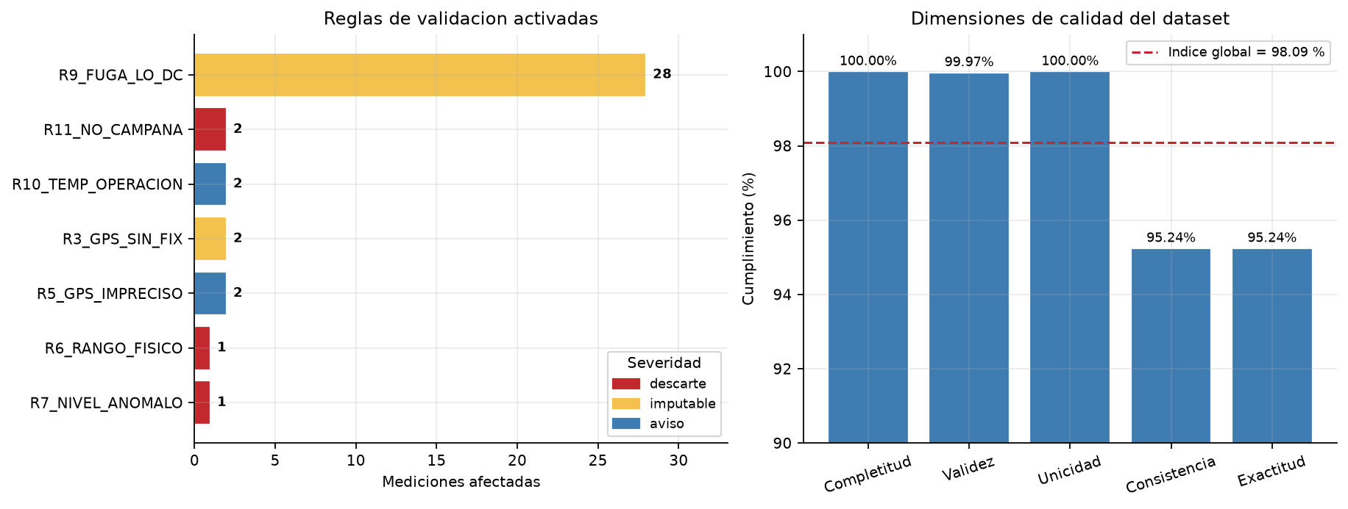
Figura 1. Reglas de validacion activadas y cumplimiento por dimension de calidad.

2.2 Mediciones descartadas
Tres mediciones se excluyeron por completo del analisis. El criterio para descartar en lugar de imputar es que el defecto afecta a la totalidad de la traza espectral y no existe forma de reconstruirla sin inventar informacion:
Archivo | Reglas violadas | Evidencia
016.txt | R6_RANGO_FISICO, R7_NIVEL_ANOMALO | pico=-3.6 dBm | mediana=-27.7 dBm (z=2.7)
medidaprueba.txt | R3_GPS_SIN_FIX, R9_FUGA_LO_DC, R10_TEMP_OPERACION, R11_NO_CAMPANA | DC +26.3 dB | T=35.2 C
medidapureba2.txt | R10_TEMP_OPERACION, R11_NO_CAMPANA | T=38.1 C

- 016.txt presenta la traza completa desplazada +55 dB respecto de la medicion 015 y +35 dB respecto de la 017, conservando la misma forma espectral (correlacion de 0.70 con sus vecinas). Un salto de nivel de ese tamano en dos posiciones GPS separadas por menos de 400 m es fisicamente imposible: corresponde a un error de ganancia del front-end o a compresion del receptor, cuyo pico de -3.6 dBm esta por encima del punto de compresion de la cadena. El dato no es recuperable porque se desconoce el factor de ganancia exacto que se aplico.
- medidaprueba.txt y medidapureba2.txt son capturas de verificacion previas a la campana. Lo confirman tres evidencias independientes: el nombre del archivo, la temperatura del sensor (35.2 y 38.1 grados, muy por debajo de los 42.8 a 50.4 grados de toda la campana, es decir el equipo aun no habia estabilizado) y, en el primer caso, la ausencia total de fix GPS.
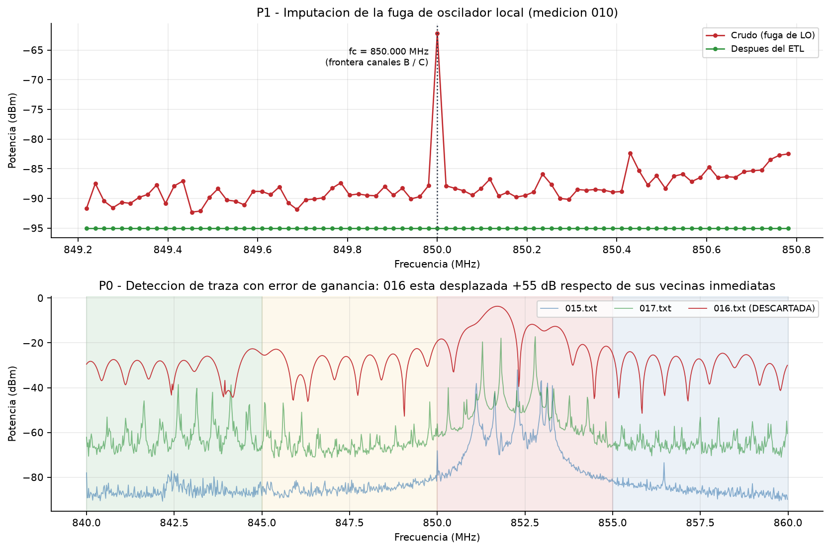
Figura 2. Arriba: correccion de la fuga de oscilador local. Abajo: la traza 016 comparada con sus vecinas inmediatas, que motiva su descarte.

3. Tecnicas de imputacion y correcciones aplicadas
La siguiente bitacora registra cada celda del dataset que fue modificada, con la tecnica empleada y su justificacion. El orden de los pasos no es arbitrario: primero se corrigen los artefactos instrumentales, despues se calibra y solo al final se aplica la regla de negocio del enunciado, porque esta debe operar sobre la medida que representa la potencia realmente incidente sobre la antena.
Paso | Tecnica | Celdas | Unidad | % dataset
DESCARTE | Eliminacion de registro | 3 | mediciones | 0.005
FUGA_LO | T1 Interpolacion lineal en potencia (eje frecuencia) | 81 | celdas espectrales | 0.125
GEORREFERENCIACION | T2 Interpolacion lineal sobre la secuencia de la ruta | 6 | celdas de metadato | 0.009
CALIBRACION_ANTENA | T3 De-embedding de la perdida por desacople (S11) | 61440 | celdas espectrales | 94.775
REGLA_PISO | T4 Sustitucion por constante (censura de piso de ruido) | 32082 | celdas espectrales | 49.489

3.1 T1 - Imputacion de la fuga de oscilador local
Fue el hallazgo mas relevante del perfilado. El receptor del USRP es de conversion directa (zero-IF): el desbalance de continua del mezclador y la fuga del oscilador local se suman a la componente de continua de la senal en banda base. Tras el desplazamiento espectral que aplica el sensor (numpy.fft.fftshift) esa componente cae exactamente en el bin 512, es decir en 850.000 MHz, que es justo la FRONTERA entre los canales B y C.
Se detecto el espurio en 28 de las 63 mediciones, con excesos de hasta 26.3 dB sobre los bins vecinos. De no corregirse, se habria contabilizado como ocupacion real y habria inflado simultaneamente el indicador de los dos canales centrales. Se imputaron los 81 bins afectados por interpolacion lineal a partir de los seis bins de apoyo adyacentes. La interpolacion se ejecuta en POTENCIA LINEAL (mW) y no en decibelios: promediar decibelios equivale a una media geometrica de potencias y subestimaria el nivel real de la envolvente. La hipotesis de suavidad es solida porque la envolvente de una portadora celular no cambia apreciablemente en una ventana de 59 kHz.

3.2 T2 - Imputacion de la georreferenciacion
Dos mediciones tenian la posicion inutilizable y su espectro, en cambio, era perfectamente valido: descartarlas habria significado perder informacion radioelectrica buena por un fallo del receptor GNSS. Como la estacion es movil y recorre una trayectoria continua, la posicion se reconstruye interpolando linealmente entre las posiciones validas anterior y posterior de la secuencia. Es el equivalente espacio-temporal de la interpolacion de malla vista en clase.
Archivo | Longitud | Latitud | Altura (m)
008.txt | 0.000000 -> -75.600790 | 0.000000 -> 6.226360 | 0.0 -> 1545.0
017.txt | -75.584725 -> -75.586284 | 6.198835 -> 6.199575 | 1565.0 -> 1529.8

- 008.txt registro longitud, latitud y altura exactamente en cero con un error de distancia de 4.4: el receptor GNSS no logro solucion de navegacion. La coordenada (0,0) esta en el golfo de Guinea, a 9000 km del area de estudio, de modo que usarla habria destruido por completo cualquier mapa de calor.
- 017.txt reporto un error de distancia de 17.3, mas de diez veces el valor tipico de la campana (0.8 a 1.4), lo que implica una incertidumbre horizontal del orden de decenas de metros. Su altura de 1565 m tambien se desvia unos 35 m de la de sus vecinas inmediatas. Se reconstruyo su posicion por el mismo procedimiento.

3.3 T3 - Calibracion por desacople de antena
El archivo ANTENNA1.csv contiene el barrido de parametro S11 de la antena de monitoreo, medido con un analizador Agilent N9914A entre 700 y 950 MHz. En la banda de estudio el S11 pasa de -5.79 dB en 840 MHz a -8.65 dB en 860 MHz: la antena esta claramente desadaptada y, lo que importa aqui, lo esta de forma DEPENDIENTE DE LA FRECUENCIA.
A partir del coeficiente de reflexion en potencia se obtiene la perdida por desacople, L = -10 log10(1 - 10^(S11/10)), que vale 1.33 dB en el extremo inferior de la banda y 0.64 dB en el superior. Ese gradiente de 0.69 dB penalizaba sistematicamente al canal A frente al canal D y habria contaminado la comparacion entre bloques, que es justamente el objeto del estudio. La correccion se des-incrusta sumando L(f) a cada bin. No es una imputacion sino una calibracion determinista. Su efecto no es despreciable: 1660 muestras cambian de lado respecto del umbral de -65 dBm al aplicarla.
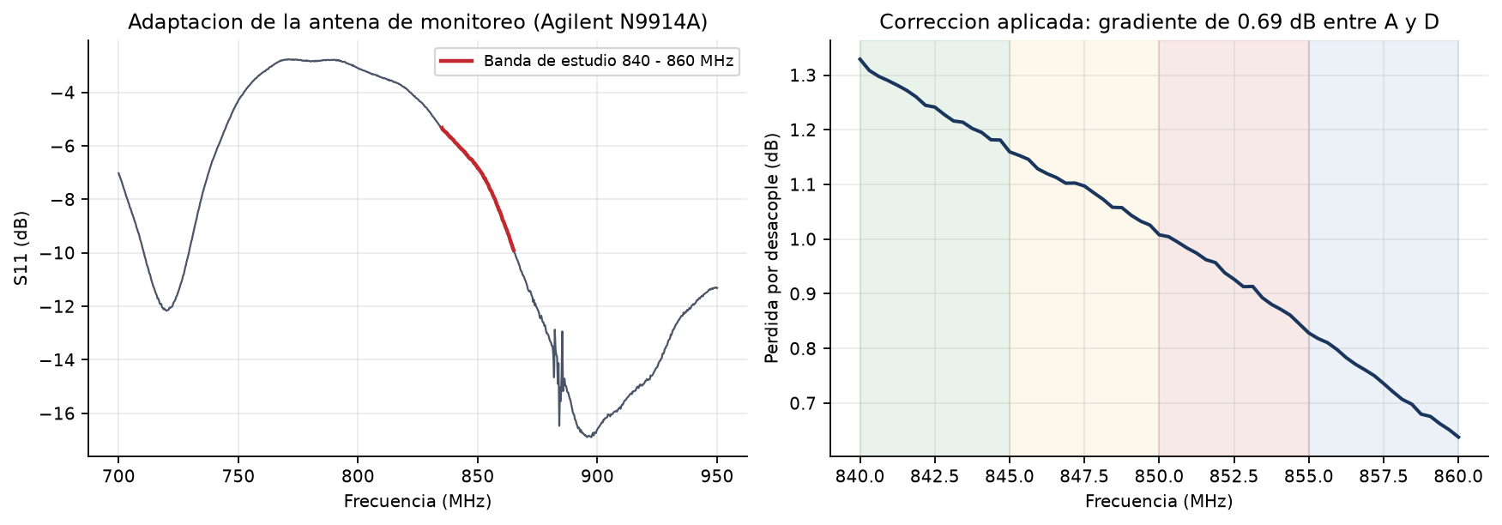
Figura 3. Adaptacion de la antena de monitoreo y correccion aplicada a cada bin.

3.4 T4 - Regla de censura del piso de ruido
El enunciado establece que toda muestra por debajo de -65.0 dBm se sustituya por -95.0 dBm. Se aplico a 32082 celdas espectrales, el 52.2 % de las muestras conservadas. Su lectura tecnica es que -65.0 dBm marca el umbral de deteccion util del sistema de monitoreo: por debajo no se puede afirmar que exista emision, solo ruido del receptor. El efecto practico sobre el indicador es decisivo, porque elimina la contribucion del ruido termico a la sumatoria de Parseval; sin la censura, los 256 bins de ruido de un canal limpio acumularian una potencia comparable a la de una portadora real y enmascararian por completo la diferencia entre un canal ocupado y uno libre.

Total de celdas modificadas o descartadas: 93612
Mediciones descartadas: 3 de 63 (4.8 %)
Mediciones imputadas parcialmente: 27

4. Ruta de la estacion movil de medicion
La secuencia numerica de los archivos (001 a 061) constituye la unica marca temporal disponible, ya que el sensor no registra estampa de tiempo. Ordenando las mediciones por ese indice se reconstruye la trayectoria seguida por la estacion movil.
Parametro de la ruta | Valor
Puntos validos georreferenciados | 60
Extension en latitud | 6.158005 a 6.243257 grados N
Extension en longitud | -75.609505 a -75.569140 grados O
Cobertura aproximada | 9.42 km (N-S) x 4.47 km (E-O)
Longitud total recorrida | 26.02 km
Separacion media entre muestras | 441 m
Rango de altura | 1499.0 a 1589.6 m sobre el nivel del mar
Error de distancia GPS tipico | mediana 0.90, maximo 17.30
Posiciones imputadas | 2

El recorrido describe un circuito cerrado: arranca en el extremo norte del area (latitud 6.2433), desciende por el costado occidental ganando altura hasta los 1590 m en la zona mas alta del sector, gira hacia el oriente en el extremo sur y regresa por el costado oriental hasta un punto proximo al de partida. Esta geometria en lazo es favorable para el estudio porque rodea el area en lugar de atravesarla, lo que mejora la diversidad angular de las observaciones y con ello la capacidad de discriminar la direccion de las fuentes.
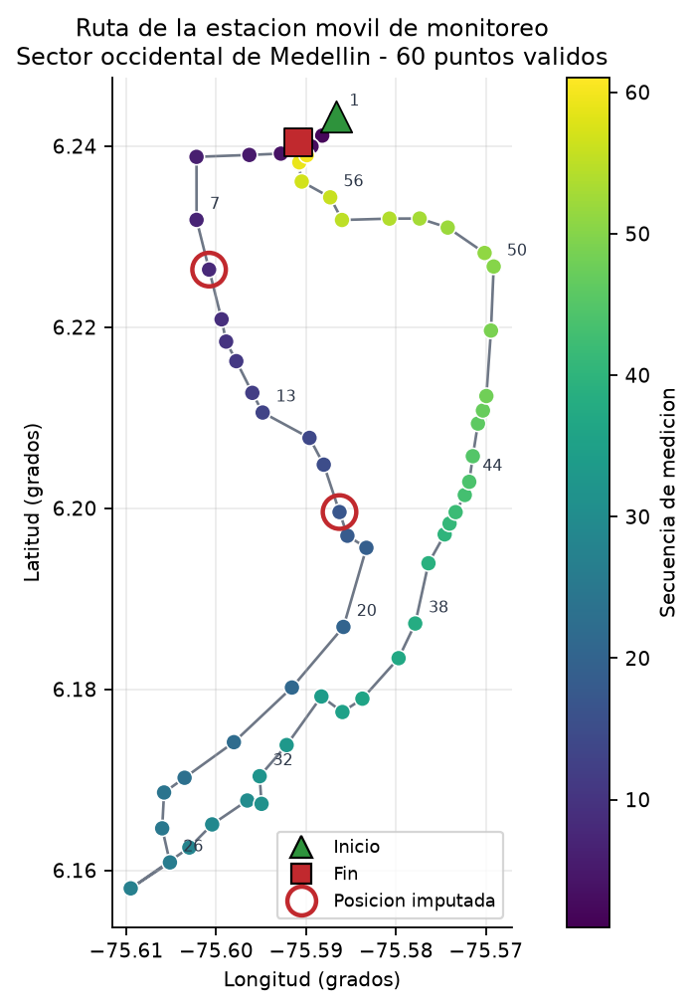
Figura 4. Ruta de la estacion movil. El color codifica la secuencia temporal; los circulos rojos marcan las posiciones reconstruidas por imputacion.

5. Incidencia de la temperatura del sensor en la calidad de los datos
CONCLUSION: No existe evidencia de que la temperatura del sensor degrade la calidad de las mediciones

5.1 El problema metodologico: una variable de confusion
La temperatura del receptor crece de forma casi monotona a lo largo de la campana, de 42.8 a 50.4 grados, simplemente porque el equipo se calienta mientras opera. La correlacion entre temperatura y orden de medicion es de +0.869 (p = 2.1e-19), practicamente determinista. Como la estacion se desplaza en el tiempo, la temperatura queda ademas correlacionada con la POSICION y, por tanto, con el entorno radioelectrico de cada punto.
La consecuencia es que una correlacion simple entre temperatura y cualquier metrica de calidad seria ESPURIA: estaria midiendo el efecto del recorrido, no el del calentamiento del receptor. Por eso el analisis se hace con correlaciones parciales que descuentan el efecto del tiempo, y con una regresion multivariada que separa las tres influencias.

5.2 Correlaciones simples frente a correlaciones parciales
Metrica de calidad | r simple | rho Spearman | r parcial | p parcial | Significativa
Piso de ruido (percentil 5 de la traza) | +0.216 | +0.178 | -0.019 | 0.8862 | NO
Fuga de oscilador local en el bin central | -0.261 | -0.249 | +0.118 | 0.3720 | NO
Error de distancia del GPS | -0.102 | -0.206 | +0.065 | 0.6249 | NO
Numero de banderas de calidad activas | -0.274 | -0.221 | +0.031 | 0.8183 | NO
Rango dinamico de la traza | -0.068 | -0.029 | +0.241 | 0.0662 | NO

El patron es inequivoco: las correlaciones simples son debiles (todas por debajo de 0.28 en valor absoluto) y, al controlar por el orden de medicion, SE DESVANECEN. Ninguna de las cinco metricas mantiene una asociacion estadisticamente significativa con la temperatura al 5 %. Notese ademas que el signo de varias correlaciones simples se invierte al aplicar el control, que es la firma clasica de una relacion espuria inducida por una variable de confusion.

5.3 Regresion multivariada del piso de ruido
Se ajusto por minimos cuadrados el modelo piso_ruido = b0 + b1*temperatura + b2*orden + b3*altura sobre las 60 mediciones validas. El piso de ruido se estima como el percentil 5 de cada traza, medida robusta porque las emisiones ocupan una fraccion minoritaria de los 1024 bins, y se calcula sobre el espectro CRUDO: aplicar antes la censura de -65 dBm destruiria justamente la informacion que se quiere estudiar.
Variable | Coeficiente | Error estandar | t | p-valor | Significativa
intercepto | -57.4989 | 87.2418 | -0.66 | 0.5125 | NO
temperatura_C | -0.7827 | 1.9472 | -0.40 | 0.6892 | NO
orden_medicion | +0.2095 | 0.1659 | +1.26 | 0.2119 | NO
altura_m | +0.0082 | 0.0075 | +1.09 | 0.2791 | NO

El modelo completo explica apenas el 3.8 % de la varianza del piso de ruido (R2 ajustado = 0.038) y NINGUNA de las tres variables resulta significativa. El coeficiente de temperatura, -0.783 dB por grado, tiene un p-valor de 0.689: es indistinguible de cero.

5.4 Contraste contra la cota fisica
El argumento definitivo es fisico y no estadistico. La potencia de ruido a la entrada de un receptor es N = k*T*B*F. Si la temperatura fisica pasa de 42.8 a 50.4 grados Celsius, es decir de 316.0 a 323.6 kelvin, el incremento MAXIMO del piso de ruido atribuible al termino kT es 10*log10(T2/T1) = 0.103 dB.
Cualquier variacion observada muy por encima de ese valor NO puede explicarse por ruido termico. El coeficiente ajustado implicaria un efecto de 5.95 dB sobre el rango de temperaturas de la campana, unas 58 veces la cota fisica: un resultado imposible, que confirma que ese coeficiente es ruido de estimacion y no un efecto real. La comparacion entre los grupos frio y caliente apunta en la misma direccion: la diferencia de piso de ruido es de +2.57 dB con p = 0.384, no significativa.
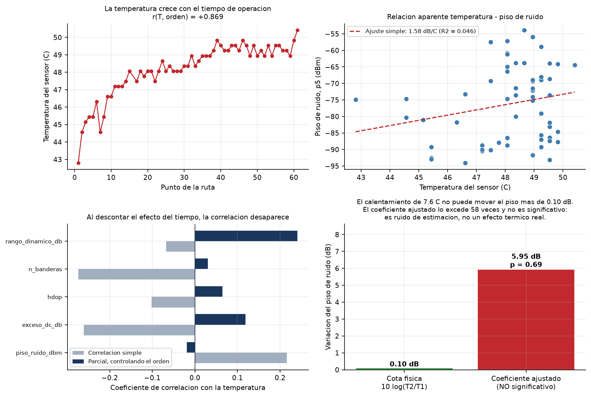
Figura 5. Analisis de la incidencia termica. Arriba a la izquierda, la confusion entre temperatura y tiempo; abajo a la izquierda, el desvanecimiento de las correlaciones al controlar por el orden; abajo a la derecha, el contraste con la cota fisica.

5.5 Que si depende de la temperatura
El unico efecto real y verificable de la temperatura en este conjunto de datos es el criterio de VALIDEZ DE CAMPANA. Las dos capturas de prueba se realizaron a 35.2 y 38.1 grados, muy por debajo de la ventana de operacion estabilizada del equipo (40.0 a 55.0 grados), lo que permitio identificarlas como ajenas a la campana con una evidencia independiente del nombre del archivo. Es decir, la temperatura no sirve para predecir la calidad de un dato, pero si para verificar que el instrumento estaba en regimen cuando lo tomo.

6. Transformacion de los datos en indicadores

6.1 Sumatoria de Parseval
El teorema de Parseval establece que la energia de una senal es la misma calculada en el dominio del tiempo o en el de la frecuencia. En su forma discreta, para una secuencia de N muestras y su transformada de Fourier:
sum |x[n]|^2 = (1/N) sum |X[k]|^2
El sensor entrega el espectro ya normalizado como S[k] = 20 log10(|X[k]|/N) en dBm, de modo que 10^(S[k]/10) es directamente la potencia del bin k. Restringiendo la suma a los 256 bins que ocupan cada canal de 5 MHz se obtienen los dos indicadores del estudio:
- Potencia TOTAL del canal: P_total = suma de 10^(S[k]/10) sobre los bins del canal. Es la energia integrada en los 5 MHz.
- Potencia MEDIA de ocupacion: P_media = P_total / 256. Es la que exige el enunciado y la que se compara contra el umbral de -60 dBm.
La suma se realiza SIEMPRE en potencia lineal. Sumar decibelios seria fisicamente incorrecto: el decibelio es logaritmico y la potencia solo es aditiva en su dominio lineal.

6.2 Canalizacion
Canal | Banda | Bins de la FFT | Ancho
A | 840 - 845 MHz | 0 a 255 | 256 bins x 19.53 kHz = 5 MHz
B | 845 - 850 MHz | 256 a 511 | 256 bins x 19.53 kHz = 5 MHz
C | 850 - 855 MHz | 512 a 767 | 256 bins x 19.53 kHz = 5 MHz
D | 855 - 860 MHz | 768 a 1023 | 256 bins x 19.53 kHz = 5 MHz

6.3 Resultados por canal
Canal | Banda | P media (dBm) | P mediana (dBm) | P maxima (dBm) | % puntos ocupados | % ocupacion espectral
C | 850-855 MHz | -33.90 | -45.07 | -19.30 | 86.7 % | 60.5 %
B | 845-850 MHz | -36.49 | -63.87 | -24.97 | 31.7 % | 29.6 %
D | 855-860 MHz | -48.21 | -68.57 | -37.76 | 31.7 % | 26.1 %
A | 840-845 MHz | -56.80 | -70.12 | -43.71 | 26.7 % | 23.3 %

Se reportan tres estadisticos de agregacion espacial porque cada uno responde a una pregunta distinta. La MEDIA se calcula en el dominio lineal y representa la potencia total que el area recibe, pero la dominan unos pocos puntos muy calientes. La MEDIANA describe el nivel que encuentra un usuario tipico y es robusta frente a esos valores extremos. El PORCENTAJE DE PUNTOS OCUPADOS mide la extension territorial del problema. La diferencia entre media y mediana es en si misma un diagnostico: en el canal B esa brecha supera los 27 dB, senal inequivoca de contaminacion muy localizada, mientras que en el canal C es de apenas 11 dB, lo que indica una ocupacion generalizada en toda el area.
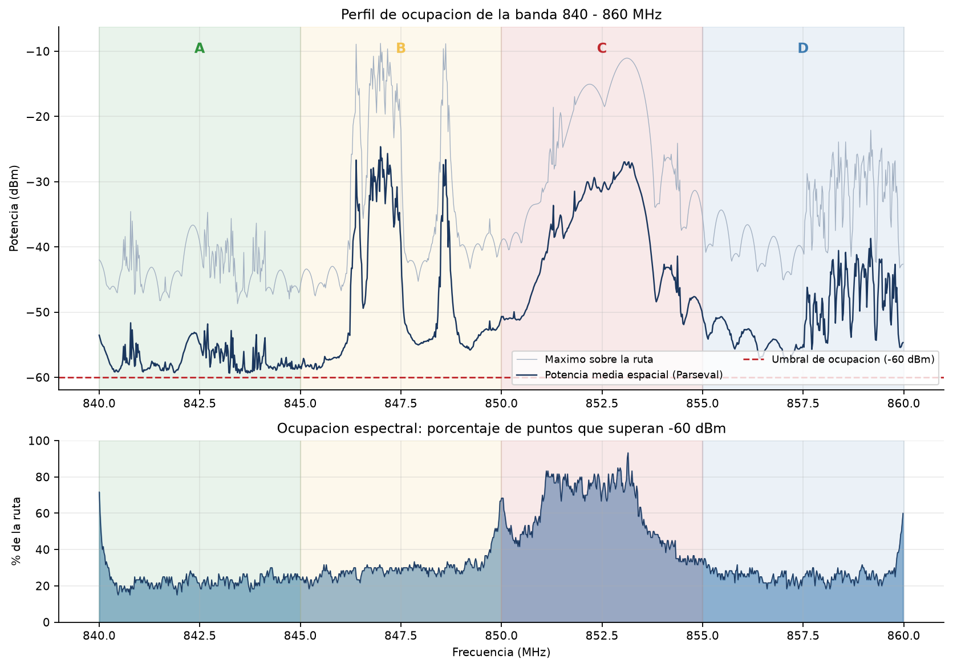
Figura 6. Perfil de ocupacion de la banda completa y porcentaje de la ruta que supera el umbral de -60 dBm en cada frecuencia.

7. Analisis descriptivo: bandas mas y menos contaminadas

7.1 Indice de Saturacion Espectral
Para hacer comparables los cuatro bloques se definio el Indice de Saturacion Espectral (ISE), construido con la misma logica del indice de calidad del aire trabajado en clase: se mapea una magnitud fisica continua a una escala normalizada de 0 a 100 por tramos lineales, y cada tramo lleva asociada una categoria y una accion. El ISE combina dos componentes, igual que cualquier indice de contaminacion ambiental:
- INTENSIDAD (peso 60 %): potencia mediana espacial del canal, mapeada por tramos.
- EXTENSION (peso 40 %): porcentaje del area que supera el umbral de -60 dBm.
La justificacion de usar la mediana y no la media lineal en la componente de intensidad es directa: una portadora muy fuerte en un solo punto de la ruta no degrada el plan de frecuencias de la ciudad tanto como una emision moderada presente en toda el area, y una media lineal no distingue esos dos casos.
ISE | Categoria | Lectura para la Agencia
0 - 25 | Libre | Bloque disponible sin restricciones
25 - 50 | Moderado | Emisiones presentes pero compatibles con nuevas asignaciones
50 - 75 | Contaminado | Requiere coordinacion geografica y control de potencia
75 - 100 | Saturado | No asignable sin una accion de control previa

7.2 Resultado de la clasificacion
Puesto | Canal | Banda | ISE | Categoria | % del area ocupada | Decision
1 | C | 850 - 855 MHz | 79.6 | Saturado | 86.7 % | NO ASIGNAR
2 | B | 845 - 850 MHz | 38.8 | Moderado | 31.7 % | ASIGNAR CON RESTRICCION
3 | D | 855 - 860 MHz | 34.1 | Moderado | 31.7 % | ASIGNAR CON RESTRICCION
4 | A | 840 - 845 MHz | 30.5 | Moderado | 26.7 % | ASIGNAR

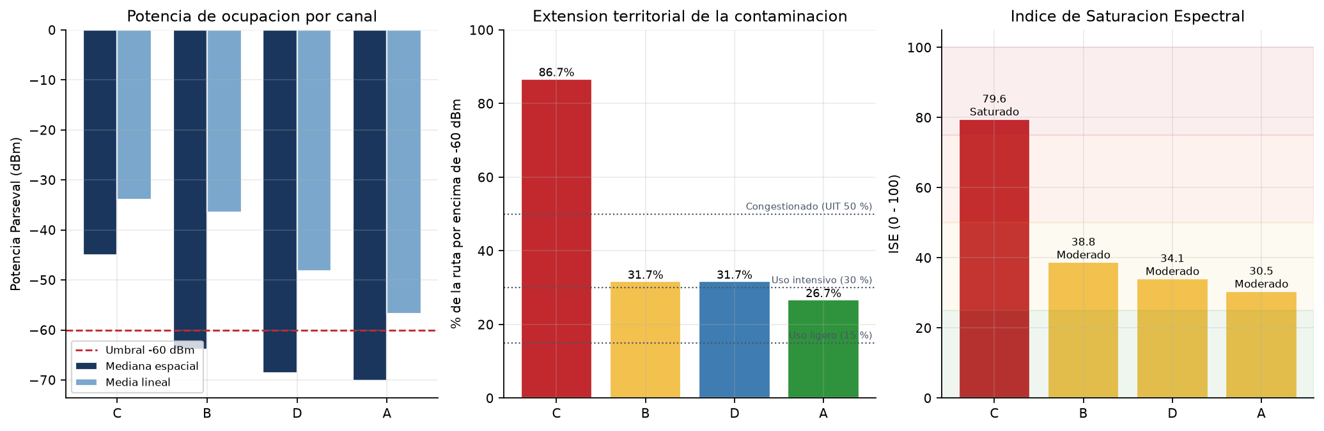
Figura 7. Comparacion de los cuatro canales: potencia de ocupacion, extension territorial de la contaminacion e indice de saturacion.

7.3 La banda mas contaminada: canal C
El canal C (850 - 855 MHz) es, sin ambiguedad, el bloque mas contaminado de la banda. Su potencia mediana de ocupacion es de -45.07 dBm, es decir 14.9 dB POR ENCIMA del umbral de -60 dBm, y su potencia media integrada alcanza -33.90 dBm. Supera el umbral en el 86.7 % de los puntos medidos y el 60.5 % de sus 256 bins esta ocupado en promedio.
Lo determinante para la Agencia no es solo el nivel sino su PERSISTENCIA ESPACIAL: la contaminacion no se concentra en un punto sino que cubre practicamente todo el sector occidental recorrido. El mapa de calor del canal C es el unico de los cuatro que aparece saturado en la totalidad del area medida. Un concesionario que recibiera este bloque operaria con relacion senal a interferencia degradada en toda la zona, no en un punto aislado que se pudiera resolver con una zona de exclusion.

7.4 La banda menos contaminada: canal A
El canal A (840 - 845 MHz) es el mas limpio de la banda. Su potencia mediana es de -70.12 dBm, 10.1 dB POR DEBAJO del umbral de ocupacion, y solo el 26.7 % de los puntos de la ruta lo encuentra ocupado. Su ISE de 30.5 lo situa en la categoria Moderado, la mas favorable de las cuatro observadas.
Es importante precisar el alcance de esta afirmacion: el canal A es el mejor DISPONIBLE, no un canal virgen. Su pico llega a -43.71 dBm en los puntos mas cargados, de modo que tambien presenta focos localizados. La recomendacion se sostiene en terminos relativos frente a las otras tres alternativas de la banda.

7.5 Frecuencias extremas del sistema
Para seleccionar la frecuencia mas y la menos contaminada se uso un criterio combinado que pesa en un 70 %% la potencia media espacial y en un 30 %% la persistencia, medida como el porcentaje de puntos de la ruta en que la frecuencia supera el umbral. El desempate por persistencia es necesario porque una portadora presente en todo el recorrido contamina el plan de frecuencias mucho mas que un pico intenso pero puntual.
Criterio | Frecuencia | Canal | Bin | Potencia media | % de la ruta ocupada
MAS contaminada | 853.1445 MHz | C | 673 | -27.07 dBm | 93.3 %
MENOS contaminada | 840.4688 MHz | A | 24 | -59.17 dBm | 15.0 %

La frecuencia de 853.1445 MHz esta ocupada en el 93 % de los puntos de la ruta, lo que indica una portadora permanente de alta potencia que domina el canal C en toda el area. En el extremo opuesto, 840.4688 MHz solo aparece ocupada en el 15 % de los puntos y constituye el segmento mas aprovechable de la banda.
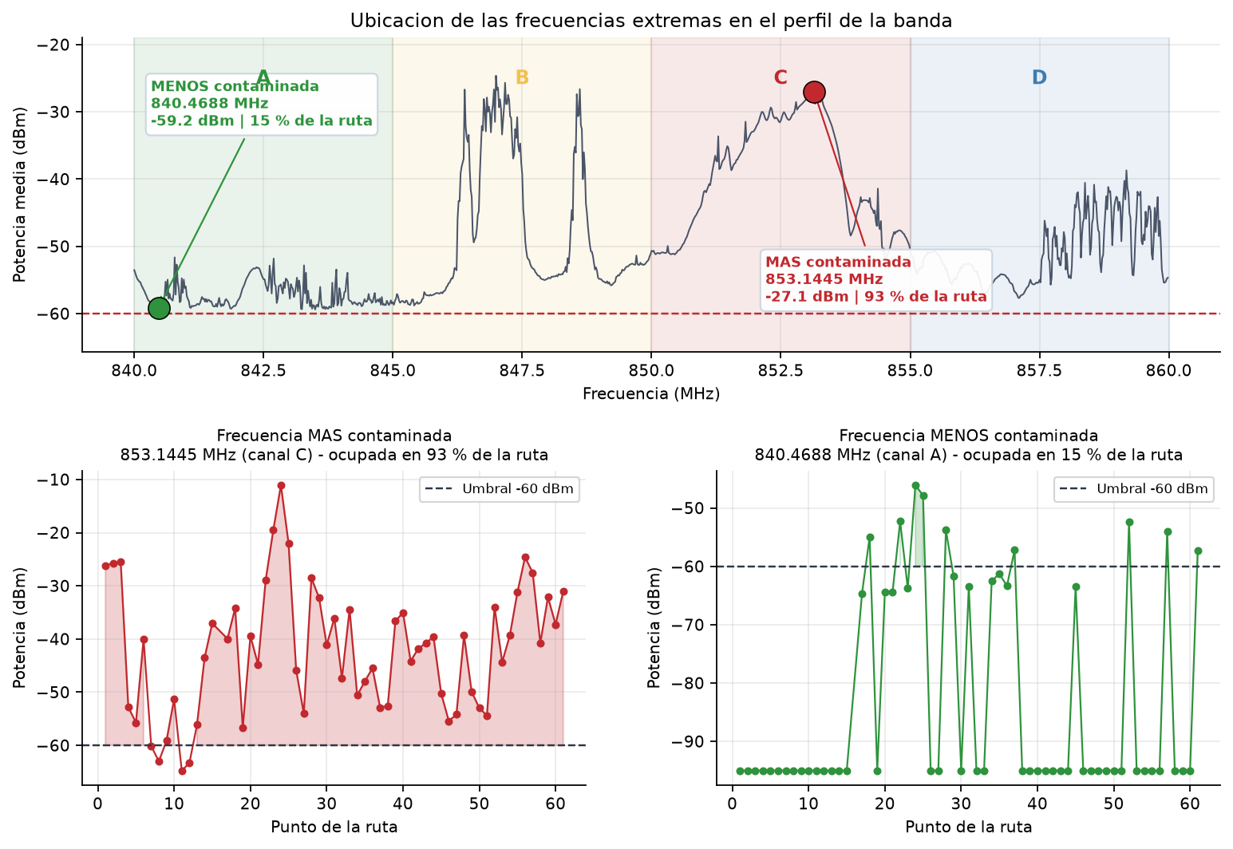
Figura 8. Frecuencia mas y menos contaminada del sistema: ubicacion en el perfil de la banda y comportamiento a lo largo de la ruta.

7.6 Distribucion geografica
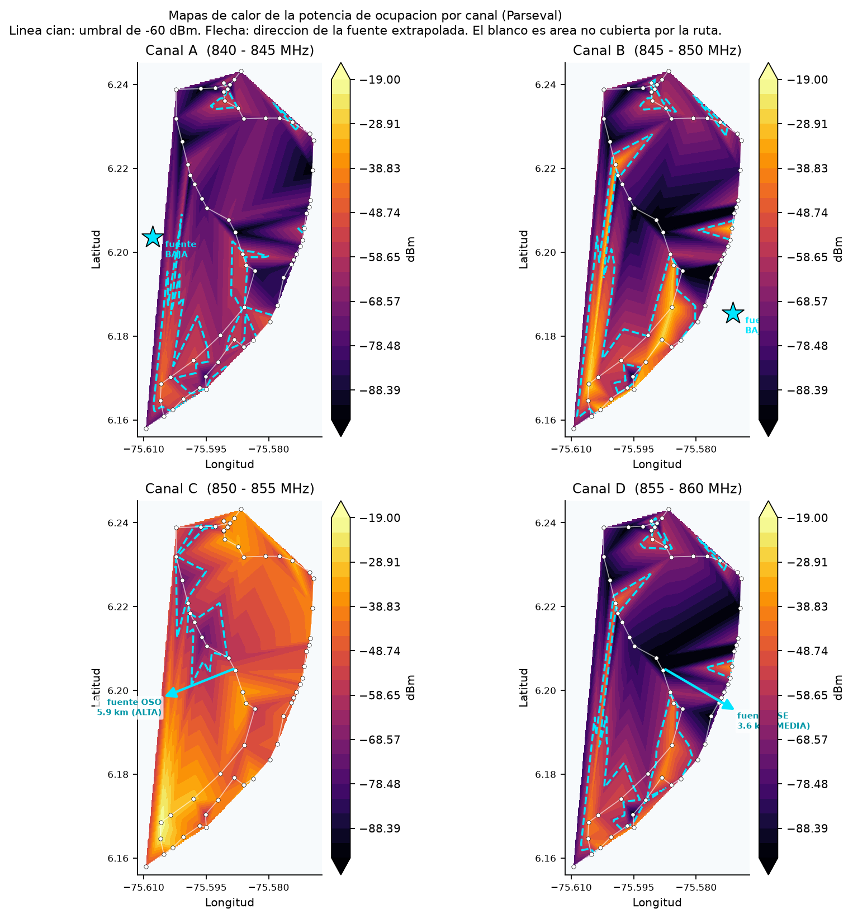
Figura 9. Mapas de calor de la potencia de ocupacion por canal. La malla se construyo por interpolacion lineal sobre los puntos medidos; el area en blanco no fue cubierta por la ruta.
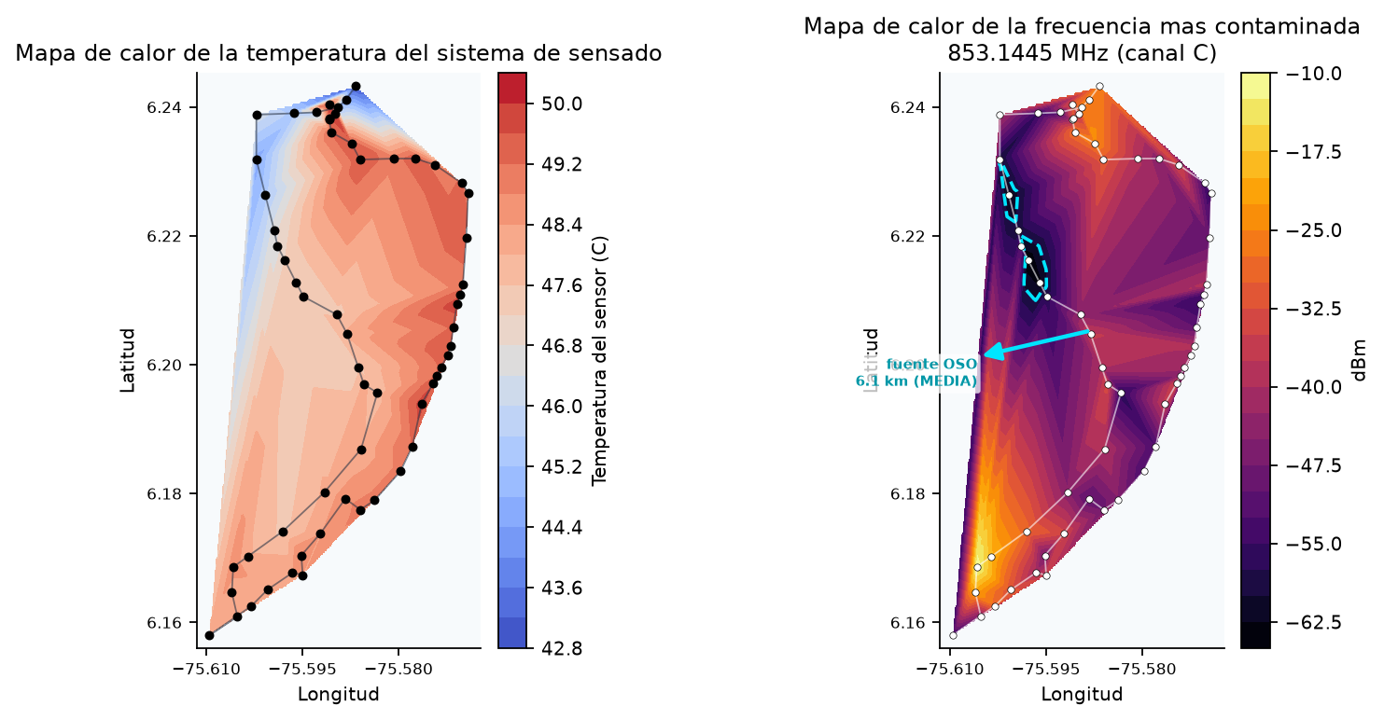
Figura 10. Mapa de calor de la temperatura del sistema de sensado y de la frecuencia mas contaminada de la banda.

8. Recomendacion tecnica a la Agencia Nacional del Espectro
El modelo de decision traduce cada estimacion numerica en una hipotesis booleana y cada hipotesis en una accion administrativa concreta, siguiendo el esquema modelo - estimacion - hipotesis - decision de la asignatura. Los puntos de corte del porcentaje de area ocupada siguen la clasificacion de ocupacion de la Recomendacion UIT-R SM.1880: por encima del 50 % el canal se considera congestionado, entre 30 y 50 % de uso intensivo, entre 15 y 30 % de uso ligero y por debajo del 15 % practicamente libre.

8.1 Juicio de valor por canal
CANAL C (850 - 855 MHz) - NO ASIGNAR
Evidencia: potencia mediana -45.07 dBm (umbral -60 dBm), potencia media integrada -33.90 dBm, pico -19.30 dBm, ocupacion en el 86.7 % del area recorrida. ISE = 79.6 sobre 100, categoria Saturado. Hipotesis aplicada: H1 (Canal congestionado). Prioridad de atencion: ALTA.
Accion recomendada: Excluir el canal del plan de frecuencias para el occidente de Medellin. Ordenar inspeccion tecnica en sitio y procedimiento de deteccion de emisiones no autorizadas; verificar las licencias vigentes de los operadores que emiten en el bloque antes de considerar cualquier reasignacion.

CANAL B (845 - 850 MHz) - ASIGNAR CON RESTRICCION
Evidencia: potencia mediana -63.87 dBm (umbral -60 dBm), potencia media integrada -36.49 dBm, pico -24.97 dBm, ocupacion en el 31.7 % del area recorrida. ISE = 38.8 sobre 100, categoria Moderado. Hipotesis aplicada: H3 (Contaminacion localizada de uso intensivo). Prioridad de atencion: MEDIA.
Accion recomendada: Asignable con coordinacion geografica. La contaminacion se concentra en zonas puntuales: definir zonas de exclusion alrededor de los focos identificados por el modelo de extrapolacion y exigir control de potencia al concesionario.

CANAL D (855 - 860 MHz) - ASIGNAR CON RESTRICCION
Evidencia: potencia mediana -68.57 dBm (umbral -60 dBm), potencia media integrada -48.21 dBm, pico -37.76 dBm, ocupacion en el 31.7 % del area recorrida. ISE = 34.1 sobre 100, categoria Moderado. Hipotesis aplicada: H3 (Contaminacion localizada de uso intensivo). Prioridad de atencion: MEDIA.
Accion recomendada: Asignable con coordinacion geografica. La contaminacion se concentra en zonas puntuales: definir zonas de exclusion alrededor de los focos identificados por el modelo de extrapolacion y exigir control de potencia al concesionario.

CANAL A (840 - 845 MHz) - ASIGNAR
Evidencia: potencia mediana -70.12 dBm (umbral -60 dBm), potencia media integrada -56.80 dBm, pico -43.71 dBm, ocupacion en el 26.7 % del area recorrida. ISE = 30.5 sobre 100, categoria Moderado. Hipotesis aplicada: H4 (Uso ligero del canal). Prioridad de atencion: BAJA.
Accion recomendada: Canal apto para asignacion. Es la mejor opcion disponible en la banda. Incluir clausula de monitoreo periodico semestral para verificar que el nivel de fondo no se degrade con la entrada de nuevos operadores.

8.2 Sintesis para el plan de frecuencias
Concepto | Resultado
Canales recomendados para asignar | A, D, B
Canales NO recomendados | C
Espectro utilizable | 15 MHz
Espectro comprometido | 5 MHz (25 % de la banda)
Orden de preferencia sugerido | A > D > B > C

8.3 Recomendaciones de gestion
- ASIGNAR EN ORDEN DE PREFERENCIA A > D > B > C. Es el orden inverso al indice de saturacion y por tanto el que maximiza la probabilidad de operacion sin interferencia para un nuevo concesionario.
- NO ASIGNAR EL CANAL C hasta ejecutar una accion de control. Es el unico bloque que supera el umbral de congestion de la UIT y su contaminacion no es localizada sino generalizada, de modo que no puede resolverse con zonas de exclusion.
- ORDENAR VERIFICACION EN SITIO de la frecuencia 853.1445 MHz, que es la portadora individual mas contaminante del sistema y esta activa en el 93 % del area. Debe contrastarse contra el registro de licencias vigentes para determinar si corresponde a una emision autorizada o a un uso no declarado.
- AMPLIAR LA CAMPANA DE MEDICION hacia el occidente y el suroccidente del area actual. El modelo de extrapolacion situa los focos principales fuera del perimetro recorrido, de modo que la campana actual observa la periferia de las fuentes y no su entorno inmediato.
- INSTRUMENTAR MONITOREO PERIODICO SEMESTRAL de los bloques que se asignen, con el mismo procedimiento de ETL e indicadores de este estudio, para detectar degradacion del nivel de fondo tras la entrada de nuevos operadores.

8.4 Limitaciones del estudio
Por transparencia tecnica se declaran las limitaciones que acotan el alcance de estas conclusiones:
- La campana corresponde a una unica sesion de medicion. La ocupacion celular varia con la hora del dia y el dia de la semana, de modo que los resultados describen un instante y no un promedio estadistico del uso del espectro.
- Las potencias no estan calibradas en unidades absolutas de intensidad de campo. Se corrigio el desacople de la antena, pero no se dispone de su patron de radiacion ni de la ganancia absoluta de la cadena de recepcion, por lo que los valores en dBm son comparables entre si pero no trasladables directamente a un limite de exposicion.
- El espectro de cada punto es el resultado de una retencion de maximos sobre 100 barridos, no un promedio. Esto sobreestima la ocupacion media real y hace la evaluacion conservadora, lo cual es apropiado para una decision regulatoria pero debe tenerse presente.
- La cobertura espacial se limita al circuito recorrido. Fuera de la envolvente convexa de los puntos medidos no se reporta ningun valor interpolado, por lo que los mapas no deben leerse como cobertura de toda la ciudad.

9. Estimacion de las fuentes de contaminacion por extrapolacion
Se estimo la ubicacion geografica del transmisor responsable de cada bloque resolviendo un problema de multilateracion por nivel de senal recibida. En un entorno urbano la potencia decae con el logaritmo de la distancia segun P(d) = P0 - 10*n*log10(d/d0), de modo que cada punto de la ruta aporta una ecuacion y la posicion del emisor se obtiene por minimos cuadrados no lineales minimizando el residuo en decibelios. Se minimiza en dB porque el desvanecimiento por sombra urbana es log-normal, es decir gaussiano en el dominio logaritmico.
Se trata de una EXTRAPOLACION y no de una interpolacion: la interpolacion de malla vista en clase solo puede estimar valores dentro de la envolvente convexa de los puntos medidos y por construccion nunca situaria una fuente fuera de la ruta. Aqui se ajusta un modelo fisico parametrico y se resuelve para el parametro posicion, que en los cinco casos cae fuera del recorrido.

9.1 Decisiones que hacen identificable el problema
- SE FIJA EL EXPONENTE DE PROPAGACION en n = 3.2, valor tipico urbano. Dejandolo libre, n y la distancia resultan practicamente intercambiables: un transmisor lejano y potente con n bajo produce casi el mismo perfil que uno cercano y debil con n alto. Esa degeneracion empujaba la solucion contra el borde de la region de busqueda. Con n fijo la solucion es estable: se verifico que la posicion estimada no cambia al ampliar la region de busqueda de 2 km a 20 km.
- SE USAN LOS 12 PUNTOS MAS FUERTES de cada canal. Lejos del emisor la medida la dominan otras fuentes y la sombra urbana, y el modelo de fuente unica deja de aplicar; cerca, el gradiente de potencia si responde a la geometria.
- SE USA LA POTENCIA DE PICO del canal y no la media de Parseval, porque el pico corresponde a la portadora dominante, que es la que efectivamente proviene de un unico emisor.

9.2 Fuentes estimadas
Objetivo | Latitud | Longitud | Rumbo | Distancia | RMSE | R2 | Confianza
Canal A | 6.203560 | -75.607845 | O | 2.21 km | 4.50 dB | 0.234 | BAJA
Canal B | 6.185433 | -75.571185 | SE | 2.88 km | 12.16 dB | 0.221 | BAJA
Canal C | 6.185480 | -75.637840 | OSO | 5.95 km | 2.56 dB | 0.705 | ALTA
Canal D | 6.189028 | -75.559817 | ESE | 3.59 km | 7.44 dB | 0.281 | MEDIA
Frec. maxima | 6.192999 | -75.641437 | OSO | 6.07 km | 4.39 dB | 0.327 | MEDIA

La lectura tecnica de cada estimacion depende de la bondad del ajuste, que se interpreta asi: un R2 alto con residuo bajo significa que el patron espacial responde efectivamente a un emisor unico dominante; un R2 bajo significa que el bloque contiene varios emisores simultaneos o que la geometria de la ruta no rodea lo suficiente al transmisor.
Canal A
El patron espacial no se explica por una sola fuente puntual (R2 = 0.23, RMSE = 4.5 dB). Se reporta unicamente la direccion predominante (O) como indicio, y se recomienda goniometria en sitio para confirmar.
Canal B
El patron espacial no se explica por una sola fuente puntual (R2 = 0.22, RMSE = 12.2 dB). Se reporta unicamente la direccion predominante (SE) como indicio, y se recomienda goniometria en sitio para confirmar.
Canal C
Emisor unico dominante bien resuelto: a 5.9 km del centro de la ruta en direccion OSO (acimut 248 grados), con incertidumbre de 5823 m.
Canal D
Direccion del foco bien determinada (ESE, acimut 120 grados) pero la distancia es menos precisa: el bloque probablemente contiene mas de un emisor activo.
Frecuencia mas contaminada (853.1445 MHz)
Direccion del foco bien determinada (OSO, acimut 257 grados) pero la distancia es menos precisa: el bloque probablemente contiene mas de un emisor activo.
El resultado mas solido corresponde al canal C, con R2 = 0.705 y un residuo de solo 2.56 dB, compatible con la dispersion esperada por sombra urbana. Constituye ademas una validacion cruzada valiosa: la fuente del canal mas contaminado y la de la frecuencia individual mas contaminada apuntan en la misma direccion, lo que sugiere que se trata del mismo emplazamiento radiante y refuerza la recomendacion de dirigir alli la verificacion en sitio.

10. Dashboard interactivo
El programa entregable es un dashboard interactivo servido sobre un servidor web construido con Dash, que corre sobre Flask. Consume exclusivamente la capa oro del datalake, de modo que la visualizacion queda desacoplada del procesamiento: si el ETL se vuelve a ejecutar con datos nuevos, el dashboard los refleja sin tocar una linea de su codigo.
Vista | Contenido
Ubicacion de las mediciones | Mapa con los puntos de medicion georreferenciados sobre cartografia de Medellin, con el detalle de cada punto al pasar el cursor
Ruta de las mediciones | Trayectoria de la estacion movil en secuencia temporal, con marcas de inicio, fin y posiciones imputadas
Mapa de calor por canal | Superficie de potencia de ocupacion para A, B, C y D, con selector de canal y contorno del umbral de -60 dBm
Mapa de calor de temperatura | Distribucion espacial de la temperatura del sistema de sensado
Mapa de la frecuencia mas contaminada | Superficie de potencia de la portadora dominante del sistema
Fuentes extrapoladas | Marcadores de los emisores estimados con su nivel de confianza
Panel de decision | Indicadores ISE por canal, hipotesis aplicada y accion recomendada

Para ejecutarlo:
python dashboard/app.py
Abrir en el navegador: http://127.0.0.1:8050

11. Conclusiones
- La calidad del conjunto de datos es alta (indice global del 98.09 %). De las 63 mediciones extraidas, 60 resultaron aptas: se descartaron 3 por defectos irrecuperables y se imputaron 87 celdas repartidas en cuatro tecnicas distintas.
- El defecto de calidad mas importante no era evidente a simple vista: la fuga de oscilador local del receptor de conversion directa, presente en 28 mediciones, caia exactamente en la frontera entre los canales B y C y habria falseado el indicador de ambos.
- La temperatura del sensor NO incide de forma demostrable en la calidad de los datos. La correlacion aparente se explica integramente por la confusion con el tiempo de operacion, y el efecto fisicamente posible del calentamiento observado esta acotado a 0.10 dB.
- El canal C es el mas contaminado de la banda (ISE 79.6, ocupado en el 86.7 % del area) y el canal A el mas limpio (ISE 30.5). La recomendacion a la Agencia es no asignar el canal C y priorizar el canal A en el plan de frecuencias.
- La frecuencia de 853.1445 MHz es la portadora individual mas contaminante del sistema, activa en el 93 % de los puntos medidos, y debe ser el primer objetivo de verificacion en sitio.

Anexo. Nota de cierre
La Agencia le encargo a un gato medir la ocupacion del espectro en el canal C. Volvio a las tres horas con el informe en la boca y una sola conclusion: "esa banda esta ocupada". Le preguntaron como lo habia determinado con tanta certeza, y contesto: "me acoste encima".
Desde entonces la ANE tiene un problema de metodologia, porque el gato no libera el canal C por mas hipotesis de decision que se le apliquen, y uno de presupuesto, porque ahora exige que le asignen tambien los canales A, B y D "por si acaso".

